2022年安徽省初中学业水平考试
道德与法治（开卷）
注意事项：
1．道德与法治试卷满分80分，道德与法治、历史的考试时间共120分钟。
2．考生答题时可参考道德与法治教科书及其他资料。请独立思考，诚信答题。
一、选择题（本题共12小题，每小题2分，共24分。在每小题给出的四个选项中，只有一项是符合要求的）
1. 青春，风华正茂，是人生画卷中最华美的篇章；站在青春的起点，我们怀揣创造美好明天的梦想。这句话告诉我们（ ）
①青春意味着向上活力 ②青春梦想是一种臆想
③青春意味着可肆意放纵 ④青春孕育着无限希望
A. ①② B. ①④ C. ②③ D. ③④
2. 中国航人人敢上苍穹揽月，不畏艰险启航，豪情问人，壮志报国，是青少年学习的榜样。向他们学习有助于青少年（ ）
①养成攻坚克难的品质 ②激发爱国奉献的情怀
③增强自傲自负的勇气 ④汲取勇攀高峰的力量
A. ①②③ B. ①②④
C. ①③④ D. ①③④
3. 2022年，我国开展“清朗”系列专项行动，具体包括打击网络潘言，打击网络直播、短视频领域乱象，暑期未成年人网络环境整治等重点任务。开展“清朗”行动能有效
①扩大公民表达权 ②保护青少年健康成长
③弘扬网络正能量 ④提高文化传播的速度
A. ①② B. ①④
C. ②③ D. ③④
4. 某风景区派出所接到景区综治组队员报告，游客周某某在风景区游玩时，用石头在岸壁上刻画名字以示纪念。该派出所依据《治安管理处罚法》给予周某某二百元罚款的处罚，关于本案例，下列石法正确的是（ ）
A. 周某某的行为具有严重社会危害性
B. 周某某的行为违反了行政法律规范
C. 公民的违法行为都要接受罚款处罚
D. 综治组队员依法行使了公民监督权
5. 耶克斯•多德森定律（如图所示）揭示（ ）
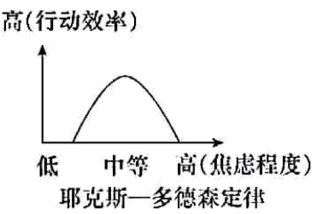
A. 情绪是决定成败的关键
B. 情绪受多方面因素影响
C. 情绪能丰富我们的生活
D. 情绪影响着我们的行动
6. 友谊是人生永恒的话题。下列诗句中反映友谊的是（ ）
①寒当梅中尽，春风柳上归②桃花潭水深千尺，不及汪伦送我情
③海内存知己，天涯若比邻 ④旧时王谢堂前燕，飞入寻常百姓家
A. ①② B. ①④ C. ②③ D. ③④
7. 某校开展了以“建设和谐家庭”为主题的问卷调查。下表是其中一个问题的调查统计结果，这一结果可以反映出（ ）
当你与父母意见不一致时，你的家庭通常如何解决？
选项 | 比例
你说了算 | 10.43%
父母说了算 | 14.31%
共同商量解决 | 75.26%

A. “你说了算”的家庭亲子关系最平等
B. “父母说了算”的家庭一定缺少亲情
C. “共同商量解决”的家庭没有矛盾冲突
D. 现代家庭大多通过互动沟通解决问题
8. 一日，某老人突发疾病昏倒在地，一路过医生跪在他身旁对其急救，周围的群众也纷纷加入救护。经过急救，老人脱离危险。众人的半动（ ）
①诠释了传统美德，彰品显中国价值 ②是对他人生命的关切，传递了温暖
③是凡人善举，传递了人间的大爱 ④不过是举手之劳，不值得我们赞扬
A. ①②③ B. ①②④ C. ①③④ D. ②③④
9. 据《人民日报》报道，国家安全机关因市民陈某的一个举报电话，及时化解了一起危害国家生物安全的风险隐患。这一案例告诉我们（ ）
①维护国家安全只能靠群众举报 ②要自觉履行维护国家安全的义务
③应该牢牢树立总体国家安全观 ④要以生物安全为国家安全的根本
A. ①② B. ①④ C. ②③ D. ③④
10. 2021年7月，安徽省教育厅下发《关于开展“宪法小卫士”2021年行动计划的通知》。安徽省大中小学开展这一行动，有利于学生（ ）
①依法行使权力，履行法定职责 ②了解宪法知识，理解宪法内涵
③增强宪法意识，自觉捍卫宪法 ④弘扬宪法精神，维护宪法权威
A. ①②③ B. ①②④ C. ①③④ D. ②③④
11. 2022年3月5日，第十三届全国人大第五次会议在北京召开。在本次会议上，国务院总理李克强代表国务院向大会作政府工作报告，这表明（ ）
A. 国务院依法接受监督
B. 全国人大依法行使决定权
C. 行政权只受人大制约
D. 行政机关由全国人大产生
12. 2022年2月，中国常驻日内瓦代表同全球疫苗免疫联盟签署协议，向“新冠疫苗实施计划”捐赠一亿美元，用于向发展中国家分配新冠疫苗。这反映出中国（ ）
①是全球发展的贡献者 ②积极作为，推动构建人类命运共同体
③是国际秩序的建立者 ④勇于担当，真正发挥负责任大国作用
A. ①②③ B. ①②④ C. ①③④ D. ②③④
二、非选择题（本题共5小题，共56分）
13. 【透视现象 明理导行】
观察下列两幅漫画，回答问题。
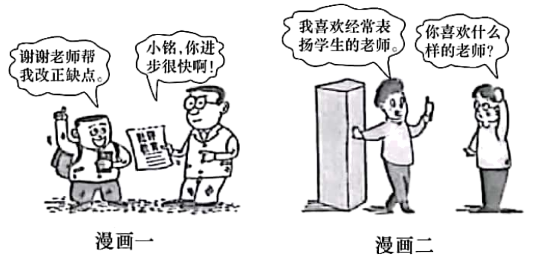
（1）漫画一会引发你什么感悟？
（2）请你结合漫画一，对漫画二中的观点进行评析。
14. 【书香安徽 皖美阅读】
阅读材料，回答下列问题。
2022年4月25日，“书香安徽·皖美阅读”全民阅读系列活动拉开帷装，通过开展青少年阅读推广等“六大行动”，传承弘扬安徽崇文重学、书香传家的优良传统，大力营造爱读书、读好书、善读书的浓厚氛围，为加快建设现代化美好安徽注入强大精神力量和知识力量。
（1）爱读书，让生活书香四溢。请你结合材料，谈谈如何让读书成为我们一种生活方式？
（2）爱读书还要善读书。孟子说：“尽信书，不如无书。”你认为应如何正确对待书中的知识和观点？
15. 【学法用法 与法同行】
假期，小华来到开饭店的姐姐家做客，遇到一些法律问题，请你与他一起解决。
情境一 小华和姐姐在饭店包间打扫卫生时拾到一块名表。姐姐笑着问小华应该怎么办。
（1）小华的正确回答：_____________________________。
理由：_____________________________。
情境二 闲谈中，姐夫谈到有火锅店将客人用过的火锅底料留存下来，重复使用。姐夫对小华说：“考考你，这种行为对不对？为什么？”
（2）小华告诉姐夫，这种行为：_____________________________。
理由：_____________________________。
情境三 一村民找姐姐商量，准备去捕猎野生动物卖给她，姐姐拒绝并加以劝阻。
（3）对姐姐的行为，小华应该：_____________________________。
理由：_____________________________。
16. 【凝心聚力 踔厉奋发】
阅读材料，回答下列问题。
勇立潮头
材料一 唯改革才有出路，改革要常讲常新。从首倡家庭联产承包责任制到农村税费改革，再到农村综合改革，安徽始终站在农村改革的潮头。
（1）安徽始终站在农村改革潮头，这说明了什么？
聚焦发展
材料二 2022年4月，安徽省政府办公厅出台《关于推动绿色食品产业高质量发展的实施意见》，提出打造十大千亿级产业，努力实现“十四五”期间全产业链产值2.568万亿元。
（2）这一“实施意见”体现了安徽在经济发展过程中怎样的追求？
法润江淮
材料三 在山城宁国，游客可持法治旅游地图“打卡”法治景区；在皋陶故里。景观石上镌刻着的法治格言具有穿越古今的不朽魅力：在淮北临涣，法言法语在升腾缭绕的茶香中走进人们心里……借助多种形式和渠道，“徽风皖韵”法治文化在江淮大地生根发芽、开花结果。
（3）请你运用所学知识，谈谈“徽风皖韵”法治文化润江淮的意义。
家乡建设
某镇政府在推进乡村振兴过程中，积极开展高标准农田建设整县推进试点；决定实施村庄清洁和绿化工程，开展美好乡村建设。该镇政府将相关工作主动作了公示，接受社会监督。
（4）请你结合上述“勇立潮头”“聚焦发展”“法润江淮”三则材料，运用所学知识评价该镇政府工作。
17. 【请党放心 强国有我】
2022年下半年，中国共产党第二十次全国代表大会将在北京召开。为迎接党的二十大，某校开展了以“强国复兴有我”为主题的探究性学习活动，请你参与。
★明成就 感党恩
学校推出反映新时代伟大实践和伟大成就的主题体验活动，某班学生搜集了两则时事并制成展板：
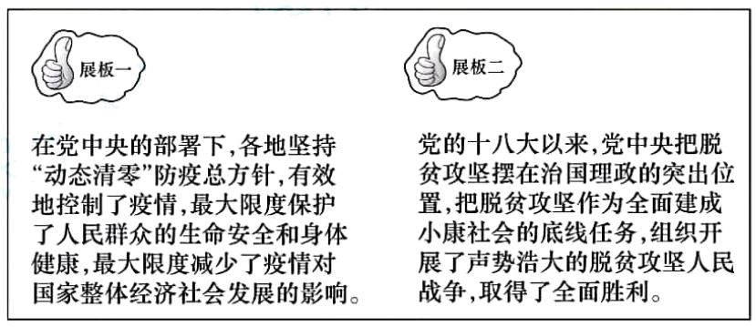
（1）两则时事共同体现了什么道理？
★学讲话 明方向
通过对习近平总书记重要讲话精神的学习，同学们明确了自己努力的方向。
讲话摘录 | 结合教材谈理解
“我国青年不懈追求的美好梦想，始终与振兴中华的历史进程紧密相联。”“中国梦是我们的，更是你们青年一代的。” | ①
“中华民族伟大复兴绝不是轻轻松松、敲锣打鼓就能实现的，也纯不是一马平川、朝夕之间就能到达的。” | ②
（2）请你将上表中空格内容补充完整。
★转观念 强素质
少年强则国强。同学们以“新时代的青少年应该‘强’在哪里，如何变‘强’”为话题，展开了讨论。
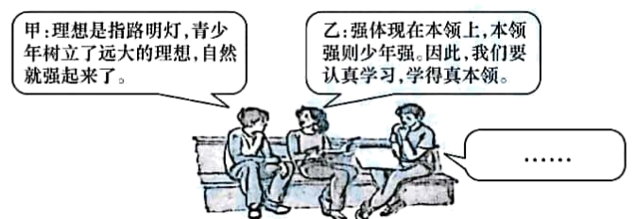
（3）以上两位同学的观点你同意吗？请阐明你的看法。
★讲奉献 重践行
强国复兴，要从我做起、从现在做起、从小事做起。学校利用周末时间组织学生开展留守儿童“关爱行动”、助残“阳先行动”、助老“金晖行动”等一系列志愿服务活动，同学们踊跃参加。学校决定今后常态化开展此类活动，同学们纷纷表示赞同。
（4）如何将志愿服务活动常态化有效开展？请你向学校提两条建议。

